**Задания по теме «SMM и SMO»**

1. Ознакомьтесь с требованием к современному SMM-специалисту одной из российских компаний <http://www.cossa.ru/234/19497/>. Скольким требованиям вы удовлетворяете?

Ознакомилась. Удовлетворяю совсем не многим.

1. Составьте план SMM и SMO аудита сайта. Какие показатели нужно проверять и почему? Ответ аргументировать.

- Наличие кнопок «Поделиться в соц. сетях» и виджетов с фотографиями участников  
Важно, чтобы пользователь мог рассказать о том, что увидел (если у него возникло желание).

На сайте: Присутствует(на страницах товаров)

- Наличие кнопок социальных сетей

Важно, чтоб пользователь мог легко перейти на интересующую его социальную сеть (по желанию)

На сайте: Присутствует

- Присутствие в функциональных социальных сетях (FourSquare, LinkedIN и т.п.), попадание в которые может происходить и без участия владельца.

Оценка того, насколько сайт является известным и возможность просмотра отзывов.

На сайте: Отсутствует

- Присутствие в популярных социальных сетях (VK, Facebook, Twitter, Instagram)  
Важно, чтобы можно было подогревать лида постоянно, даже когда он не думает о покупке.

На сайте: Присутствует

- Насыщенность и календарный план.  
Как часто генерируются посты в социальных сетях, правильно ли выбирается время публикации.

На сайте: Пост в день

- Наличие кнопок подписки

Чтобы никуда не переходя, т.е. в один клик была возможность подписаться

На сайте: Присутствует

- Статистика переходов: откуда люди попадают на сайт?  
Оценка того, насколько эффективно SMM-продвижение.

На сайте: Нет доступа для ответа

- Оценка контента.  
Легко ли воспринимается сайт, привлекательно ли выглядит, может ли стимулировать к совершению целевого действия.

На сайте: 9,5 из 10(меня немного отталкивают слишком броские цвета)

-Возможность комментирования

Важно, чтоб пользователь мог поделиться впечатлениями, а другой воспользоваться данной информацией в личных целях

На сайте: Отсутствует

-Узнаваемость бренда (фирменный стиль: фирменные цвета, шрифты, логотип и т.д)

На сайте: Присутствует

- Классические SEO-характеристики (цитируемость, видимость, ядро запросов и т.п.)  
Не являются как таковыми SMO или SMM характеристиками, но также важны.

На сайте: Нет доступа для ответа

1. Проведите SMM и SMO аудит сайта по материалам лекции.

Рассматривается сайт <http://sila.by/>

(Лекция была не полной, сделано по материалам методички)

Контент оптимизирован.

Кнопки «Поделиться в соц. сетях»: присутствует, но невзрачно на страницах продуктов

Виджет с фотографиями участников: отсутствует

Возможность комментирования: отсутствует

Элементы интеграции с социальными сетями присутствуют.

Ненавязчиво, но заметно в правой части расположена кнопка якобы сообщения, при нажатии открываются все социальные сети данного магазина и предоставляется возсожность задать вопрос в любой из них + футер  
Остальные пункты описаны в аудите выше, пометила, что присутствует, а что нет

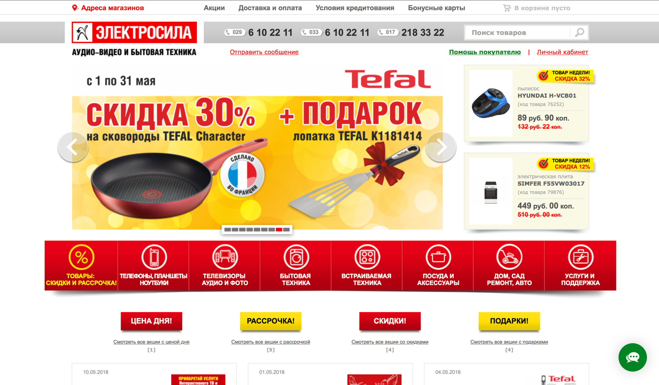

1. Опишите свою маркетинговую стратегию работы в социальных медиа. Наметьте план ее улучшения в соответствии с проведенным аудитом.

1. Постановка целей продвижения в социальных медиа (примеры возможных целей для используемого мной сайта: генерация лидов, формирование имиджа компании, проведение исследований, повышение лояльности пользователей, продажи и т.д.).

2. Определение и сегментация целевой аудитории (по географии, возрасту, полу, социальному статусу, потребностям, поведенческим характеристикам и т.д.).

|  |
| --- |
| **Условное название группы** |
| Школьники(старшеклассники) |
| Домохозяйки |
| Дачники |
| Мамочки |
| Любители технических новинок и гаджетов |
| Фотографы(любители и профессионалы) |
| Люди, обустраивающие новое место жительства |
| Водители |
| Люди, любящие готовку |
| Люди, занимающиеся каким-то строительными работами |
| Студенты |
| Люди, совершающие покупки по мере потребности(поломка и т.д) |
| Девушки, уделяющие внимание укладке волос |
| Люди, ведущие активный образ жизни |
| Компании, закупающие оборудование |

*регион у всех Беларусь

3. Мониторинг конкурентов (хотя бы двое-трое главных конкурентов).  
<https://5element.by/>

<https://www.21vek.by/>

4. Опросы, отзывы, оценки продукта с помощью опросов и анкетирования.

Необходимо добавить анкетирование. Оценка ведется по самым часто заказываемым.

5. Изучение деятельности конкурентов в социальных медиа (изучаются 3 основных конкурента, выявляются сильные и слабые стороны их продвижения).

Очень достойные конкуренты  
Например 21 век соответствует всем пунктам, приведенного ранее аудита  
5 элемент и е-техно тоже стараются не отставать, но все же пару пунктов в них не соблюдены

6. Мониторинг упоминаний (с помощью специального ПО или встроенных инструментов)

Так как нет доступа к сайту, не могу ответить(только как пользователь)  
То есть не имею никакого доступа к данной информации, не могу сказать ведется мониторинг или нет.

7. Выбор платформы и инструментов продвижения на ней.

Так как нет доступа к сайту, не могу ответить(только как пользователь). То есть не имею никакого доступа к данной информации.

8. Контентная стратегия (продумывается тип, посыл, ядро и стилистика контента для каждого сегмента).

Соблюдена: сайт стилизован для всех сегментов, умеренное количество контента на сайте, правильный посыл, работа по сайту постоянно ведется, качество не понижается, контент удобный и простой для восприятия.

9. Формирование ключевых показателей эффективности (KPI, которые необходимо получить и методы оценки).

(отвечаю только как пользователь)

Пример:

«Объем продаж не ниже…», «Число новых клиентов не меньше…», «Сумма среднего контракта по клиенту равна примерно…», «Степень владения английским не ниже…».

Либо же: Со стороны собственника крупной точки по продаже бытовой техники. На вас работает например 12 менеджеров. То, насколько эффективно работает каждый из них в течение месяца, оценивается на основании следующих показателей:

сколько людей, с которыми беседовал менеджер, купили технику (в процентах); сумма среднего чека; насколько выполнен план по продажам (к примеру, сумма минимальной планки ежемесячно составляет 350 тыс. рублей; на заработную плату менеджера будет влиять уровень перевыполнения плана в процентах).

10. Бюджет (необходимый бюджет для достижения целей и его распределение).

Так как нет доступа к сайту, не могу ответить(только как пользователь)  
Но считаю, так как фирма то особого удара по бюджету не произойдет, к тому же большинство пунктов выполнено.

План улучшения в соответствии с проведенным аудитом:

**Интересный и полезный контент.** Человек ценит возможность получения новых знаний по какому-либо вопросу, даже, если причиной посещения являлась абсолютно иная цель.

Участить регулярность публикаций на официальных страницах.

Добавлять интересные заголовки для постов

Размещать яркие и интересные картинки

Стилизовывать под фирму

Не перегружать информацией

Постепенно раскрывать все карты, чтобы было интересно дочитать до конца

Выставлять актуальный и информативный контент

Контент должен быть читабельный

Использовать только уникальные материалы

Добавлять экспертное интервьюирование

Разнообразить контент какими-то интересными фактами о товарах, или брендах, или даже о фирме и ее сотрудниках

По возможности размещать видео материалы: промо-видео или вирусные ролики

Добавлять инфографику (периодически)

**Общение и обсуждения.** Чем больше комментируют какой-то товар на сайте, тем больше это привлекает внимание посетителей и убеждает их в надежности фирмы и точности предоставленной информации.

Добавить возможность комментирования

Создать какой-либо форум для общения и высказывания мнения покупателей

Добавить возможность оценки товара и магазина

Добавить опросы

Добавить розыгрыш призов для самого активного пользователя

**Кнопки социального обмена Мне нравится и Поделиться.** Добавить.

Размещать на страницах: главная и страницы товаров. Делать достаточно ярких цветов и выставлять на видимое место.

Стимулы для клика:

Добавить фото счастливых покупателей

Вставить виджет с фотографиями пользователей

Добавить какой-либо розыгрыш, если покупателей «поделится» и «лайкнет»

1. Составьте план улучшения SMO в соответствии с проведенным аудитом.

Учитывая, что сайт занимается бытовой техникой и почти все требования аудита соблюдены, не так много способов улучшить

Добавить:  
Виджет с фотографиями пользователей,

кнопки Мне нравится и Поделиться на главную страницу и страницы продуктов,

Возможность комментирования,

Присутствие в функциональных социальных сетях,

Опросы,

Посты о фирме,

Вирусный контент(по возможности),

Размещение актуальной информации,

Больше кнопок социальных сетей и ярче!(на каждой странице)

Ну и можно увеличить количество постов в день в социальных сетях и разнообразить их различными стилизованными картинками, так же к ним добавить интересные заголовки.

Разнообразить контенет какими-то интересными фактами о товарах или брендах

Использовать только уникальные материалы

1. Оценить контентную стратегию в тематических группах в социальных сетях одного из предприятий вашего родного города.

Рассматривается ООО "СЕРЖ-ФЭШН": <https://serge-fashion.by/>

Есть официальное сообщество ВКонтакте, сделанное «по всем канонам»: много красивых фотографий, время публикации постов неплохое(можно было бы публиковать чаще). <https://vk.com/serge.minsk>

Запущен канал с промо-видео: <https://www.youtube.com/channel/UCiOqDUHNkG0UbZCNBK5TyBg/videos>

Facebook-страница полностью интегрирована с ВКонтакте и повторяет её.  
  
<https://web.facebook.com/SERGE.Belarus?_rdc=1&_rdr>

Аналогично для Одноклассников и Instagram

<https://ok.ru/group/58369090846782> и <https://www.instagram.com/sergefashion/>

1. Одна из целей сайта <http://www.mmf.bsu.by/> привлечение абитуриентов на факультет (привлечение новых клиентов). Могут ли для выполнения этой цели быть задействованы социальные сети? Если да, то укажите, какие. Обоснуйте свой ответ. В какой форме должна вестись работа (группа, консультант и и т.д.)? Подготовьте коммерческое предложение для деканата ММФ БГУ.

Конечно, могут. Современные школьники большую часть своего свободного времени проводят в социальных сетях и в основном именно там ищут ответы. В социальных сетях находятся живые люди и задав вопрос придет много мнений и школьник сможет сам для себя сделать какие-то выводы.

На текущий присутствуют страницы ВКонтакте, которые функционируют на добровольных началах, не требующие какие-либо финансовые вложения (например, Подслушано Мехмат, Мехмат БГУ, Абитуриент Мехмат БГУ). Так же на данный момент существует страница в Instagram. И несколько действующих страниц в Twitter. Я считаю, что данного достаточно и в принципе работа ведется в правильной форме. Поэтому, следовало бы оплатить им таргетированную рекламу, направив её на абитуриентов.